**企业账号注册/登陆双选会报名流程**

**登陆/注册**

**一、**首先用电脑打开郑州财税金融职业学院就业就业信息网，网址：<https://zzcsjr.goworkla.cn/>

图形用户界面, 网站

AI 生成的内容可能不正确。

**二、**成功进入学校就业信息网后，点击**用人单位登录/注册**

图形用户界面, 应用程序

AI 生成的内容可能不正确。

图形用户界面, 应用程序, Teams

AI 生成的内容可能不正确。

没有注册过的根据提示上传企业信息

图形用户界面, 应用程序, Teams

AI 生成的内容可能不正确。

**企业资质审核：**企业在没有通过学校资质审核前是不能参与学校的活动，先通过学校审核才可以参加活动。

图形用户界面, 应用程序, Teams

AI 生成的内容可能不正确。

**就业信息网企业后台界面**

图形用户界面, 应用程序, Teams

AI 生成的内容可能不正确。

双选会报名，企业点击左侧校园招聘，选择双选会，在页面中出现的双选会中点击**我要报名**

图形用户界面, 应用程序, Teams

AI 生成的内容可能不正确。

输入企业信息信息，多个成员可以自行添加，输入完成之后点击**提交申请**按钮，等待学校审合。

图形用户界面, 应用程序, Teams

AI 生成的内容可能不正确。

用人单位提交过双选会申请后会出下审核中，等待学校审核即可。

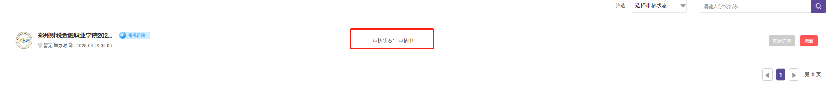

用人单位登录后台后出现审核通过，点击确认参会按钮即可。

图形用户界面, 应用程序

AI 生成的内容可能不正确。

确认参会后出现弹框后点击确认

文本

AI 生成的内容可能不正确。

出现双选会参会凭证代表成功

图形用户界面

AI 生成的内容可能不正确。